КЗО «Дніпропетровський навчально-реабілітаційний центр №1»ДОР»

План-конспект уроку інформатики
в 5-В класі
за темою :
«Основні операції, що виконуються
за допомогою мишки.»

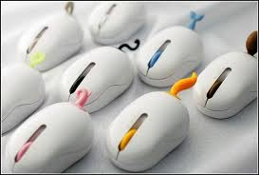
Вчитель-дефектолог:
Половинко В.В.

м. Дніпро

Тема: Основні операції, що виконуються за допомогою мишки.
Мета:
Навчальна: ознайомити з особливостями роботи з мишею, призначенням клавіш миші.
Розвиваюча: формувати навички роботи з мишею.
Виховна: виховувати культуру користувача ПК.
Коригуюча: розвивати увагу, пам’ять.

Матеріали та обладнання: картки «Будова ПК», «Пристрої введення виведення», плакат «Робочий стіл та програми», роздатковий матеріал із зображенням комп’ютерної миші, плакат презентація «Комп’ютерна миша».
Хід уроку
I. Організаційний етап.
На перерві: підготовка дошки, унаочнення, робочих місць.
На уроці:
- Підготовка учнів до уроку (займають робочі місця, організовують робочий простір).
- Привітання.
- Перевірка домашнього завдання.
- Актуалізація опорних знань.

а. Скласти схему «Основні пристрої комп’ютера», використовуючи слова для довідки: процесор, внутрішня пам’ять, зовнішня пам’ять, пристрої введення, пристрої виведення.
на малюнках.
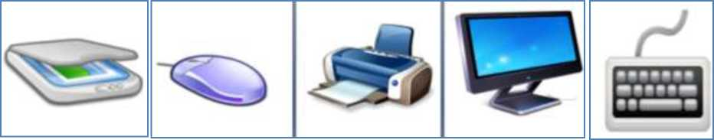

с. Розташувати зображення пристроїв введення в першу колонку, а
пристроїв виведення - в другу колонку.
д. Встановіть відповідність між значком на Робочому столі та його ім’ям.
е. Вкажіть правильну послідовність дій для коректного вмикання та вимикання комп’ютера.

б. вказати назви пристроїв комп’ютера зображених

- Мотивація навчальної діяльності.
Діти, пригадайте, будь ласка, який пристрій ми використовуємо для того, щоб дати команду комп’ютеру виконати певну дію, запустити програму. (Миша)
Оголошення теми та мети уроку.
Сьогодні на уроці ми розглянемо види, будову та особливості роботи з ручним маніпулятором - миша.
- Засвоєння нових знань та навичок.
Скажіть, що знаходиться на столі, ліворуч від монітора, маленьке, сіреньке (чорненьке), з довгим хвостиком. Це комп’ютерна мишка. Діти, а чи помітили ви, що вона дуже полюбляє спати. Але варто лише доторкнутися до неї - і мишка одразу прокидається. Комп’ютерна миша дуже чутлива. Як ви думаєте, чому її так назвали?
Завдання 1. (робота з роздатковим матеріалом «Комп’ютерна миша»)
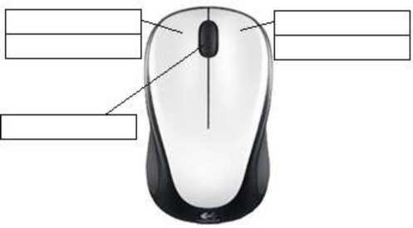

- Скільки клавіш у мишки? Як вони називаються? Підпишіть.
- Якою клавішею мишки ми користуємося частіше?
- Розфарбуйте «головну» - ліву клавішу мишки червоним кольором. Саме цією клавішею мишки ми, зазвичай, будемо користуватись:
Завдання | Спосіб виконання
Виділити об’єкт | 1 раз клацнути лівою клавішею мишки (ЛКМ)
Відкрити папку, запустити програму | 2 рази клацнути ЛКМ

Зазвичай, у мишки дві кнопки. Вони використовуються для виконання різного роду завдань::
• клацання, швидке натискання на кнопку мишки. Клацання можуть бути двох видів:
- лівою кнопкою;
- правою кнопкою;
• подвійне клацання, подвійне швидке натискання на ліву кнопку мишки;
• перетягнути і відпустити, прийом, коли затискають ліву кнопку мишки на якомусь об'єкті, пересувають об'єкт і тільки потім відпускають кнопку.
Якщо у мишки є коліщатко, його можна застосовувати для швидкого перегляду документа.
На більшості мишок більше кнопок, вони призначені для спеціальних завдань, наприклад, для відкриття браузерів.

Фізкультхвилинка.
Вправи для очей:
В середньому темпі зробити 3-4 кругові рухи очима праворуч, а потім ліворуч. Послабивши м'язи очей, подивитись вдалечінь на рахунок 1-6. Повторити 1-2 рази.
Вправи для рук.
- Зігнути одну руку в кисті (до себе). Великий палець з допомогою іншої руки повинний дотягтися до руки. Вправа виконується поперемінно двома руками.
- Покласти руки, зігнуті в ліктях, на край столу. Кисті рук підняти вгору долонями одну до одної. На рахунок - раз - роз'єднати пальці в сторони, на рахунок - два - поступово зібрати всі пальці разом.

Розгляньте малюнки. Назвіть номер малюнка, на якому зображено як потрібно тримати мишку. Давайте проголосуємо. Підніміть руку, хто вважає що це малюнок №1, тепер - №2, і хто за №3. Праві були ті, хто проголосував за №2
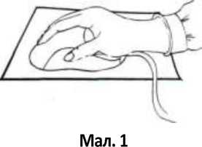
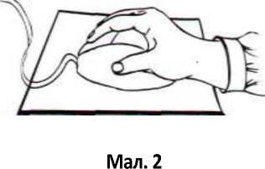
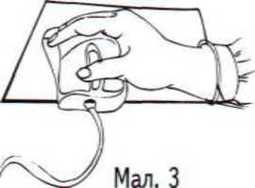
Правильно тримати мишку хвостиком від себе (мал.2). Якщо мишку покласти так, як показано на мал. 1 та 3, вона зовсім перестане слухатися. Не треба на неї дуже тиснути — вона цього не любить.
Мишка має слухати тебе. Для цього потрібно тренувати пальчики. Поклади руку на стіл, спробуй підняти вказівний пальчик вгору і стукнути ним по столу. Вийшло? Якщо ні, потренуйся.
Діти, я хочу показати вам види комп'ютерних мишек:
Оптична мишка
Пересування мишки визначається за допомогою променя світла. У цієї мишки немає ніяких частин знизу, що полегшує її очищення. Не треба використовувати килимок для мишки, такого роду мишку використовують на прямій поверхні.
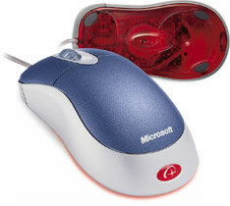
Механічна мишка
Пересування мишки відбувається за допомогою спеціальнї кульки, яка знаходиться в нижній частині мишки. Такого роду мишки необхідно часто чистити, виймаючи кульку. Також, слід використовувати килимок, щоб мишка краще пересувалася.
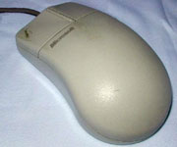 | 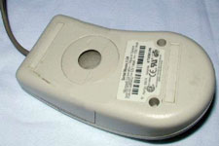

Пригадайте, куди ви пересуваєте мишку по килимку на столі, туди пересувається маленька стрілка на екрані монітора. Це - курсорчик, товариш мишки.
Вказівник мишки це елемент екрана, розташування якого змінюється під час пересування мишки. У вказівника можуть бути різні форми, в залежності від програми та дій у ній, наприклад:

- Застосування знань та навичок.

Практична робота з тренажером миші.
- Знайди на Робочому столі ярлик Тренажер миші. Запусти на виконання тренажер миші.
- - Виконай послідовно такі дії:
- - наведе вказівник на заданий об’єкт;
- - клацни об’єкт лівою клавішею миші;
- - клацни об’єкт правою клавішею миші;
- - перетягни об’єкт на зазначене місце;
- - двічі клацни об’єкт лівою клавішею миші.
- - Покажи вчителю результат роботи.
- - Вимкни комп’ютер з дозволу вчителя.
- - Зроби висновок: чи навчився ти використовувати мишу для керування об’єктами на екрані.

- Підсумок уроку.
- Що сподобалося на сьогоднішньому уроці?
- Що може робити комп’ютер?
- Для чого призначені мишка?
- Скільки клавіш у мишки?
- Яка «головна» клавіша мишки?
- Як відкрити папку, запустити програму?
- Як виділити об’єкт за допомогою мишки?
- Молодці! Всі сьогодні дуже добре працювали!!!

